EPI’S APLICAVEIS |  |  |  |  |  | EPC’S APLICAVEIS |  |  | PROCEDIMENTOS APLICAVEIS
X | AVENTAL DE RASPA |  | LUVA PIGMENTADA | X | PROTETOR DE CONCHA |  | CONE | X | PROC DE APR
 | BOTINA DE PVC |  | LUVA P/ ELETRICISTA |  | PROTETOR DE INSERÇÃO |  | PROTEÇAO FÍSICA (TELA) | X | PROC PARA ISOLAMENTO DE AREA
 | BOTINA DE SEGURANÇA | X | LUVA DE RASPA / VAQUETA | X | PROTETOR FACIAL |  | PLACA DE SINALIZAÇÃO |  | PROC PARA PTC
X | BOTINA - BIQUEIRA DE AÇO |  | MACACÃO TIKEN |  | RESPIRADOR COM VÁLVULA |  | CORRENTE DE SINALIZAÇÃO |  | PROC DE PREVENÇÃO DE QUEDAS
 | CAPA DE CHUVA |  | MANGOTE DE RASPA |  | RESPIRADOR C/ FILTRO MECÂNICO |  | TRAVA QUEDA |  | PROC PARA MANUSEIO DE FERRAMENTAS MANUAIS
X | CAPACETE COM JUGULAR |  | MÁSCARA DE PÓ PFF2 | X | BOTINA BIQUEIRA METATARSO |  | LINHA DE VIDA
 | CAPUZ DE SOLDADOR |  | ÓCULOS AMPLA VISAO |  | OUTROS (ESPECIFICAR): |  | OUTROS (ESPECIFICAR):
 | CINTO DE SEG. - PQD | X | ÓCULOS CONTRA IMPACTO
RESPONSAVEL PELA ELABORAÇÃO DA APR – Analise Preliminar de Riscos
NOME |  |  | FUNÇÃO |  |  |  | TELEFONE
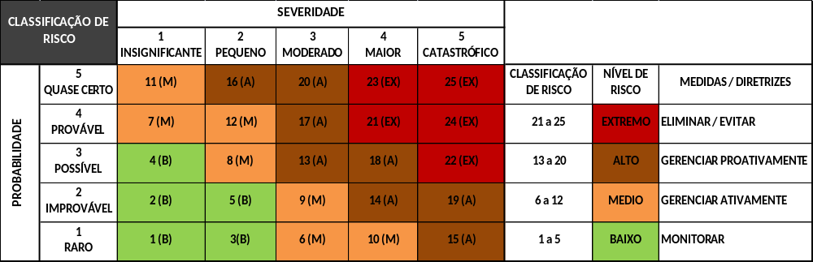MATRIZ DE AVALIAÇÃO DE RISCO - APR
TAREFA | RISCO | POSSIVEIS CAUSAS |  | CONSEQUENCIAS | CLASSIFICAÇÃO DE RISCO |  |  |  | AÇOES REQUERIDAS
 |  |  |  |  | PROB. | SEVER. |  | RISCO | AÇOES REQUERIDAS
01 Deslocamento de pessoas á frente de serviço | 1.1 Queda de mesmo nível  1.2 Prensamento de membros  1.3 Projeção de partículas  1.4 Queda de materiais | 1.1.1 Falta de sinalização, tropeços, irregularidades no piso  1.2.1 Objetos e peças espalhados no chão  1.3.1 Não utilização do EPI para proteção dos olhos  1.4.1 Carga suspensa |  | 1.1.1.1 Luxações, trauma, entorses  1.2.1.1 Fraturas, escoriações  1.3.1.1 Corpo estranho, cortes, lesões  1.4.1.1 Esmagamento, escoriações | 2  2  2  3  2 | 2  2  2  2  2 |  | 5(B)  5(B)  5(B)  8(M)  5(B) | MONITORAR  1.1.1.1.1 -Realizar DDS antes do inicio das atividades, todos os envolvidos deverão assinar este documento  1.1.1.1.2 -Divulgação dos riscos da APR para todos os envolvidos na atividade.  1.1.1.1.3- Utilizar todos os EPI’s para atividade capacete com jugular, óculos de segurança, botina de metatarso, luvas de vaqueta  1.1.1.1.4 Atentar quanto a existência de obstáculos no local de trabalho;  1.1.1.1.5 -Monitorar diariamente as condições da área , tomando as medidas corretivas quando necessário;  1.1.1.1.6 - Manter as pontas de vergalhões devidamente sinalizadas e protegidas  1.1.1.10 -Em todos os locais de trabalho deve haver iluminação adequada, natural ou artificial, geral ou suplementar, apropriada à natureza da atividade  1.1.1.11 A iluminaçâo geral deve ser uniformemente distribuída e difusa.  A iluminação geral ou suplementar deve ser projetada e instalada de forma a evitar ofuscamento, reflexos incômodos, sombras e contrastes excessivos.  MONITORAR  1.2.1.1.1 -Atentar quanto a existência de obstáculos no local de trabalho;  1.2.1.1.2- Monitorar diariamente as condições da área , tomando as medidas corretivas quando necessário  1.2.1.1.3- Manter o local de trabalho limpo e organizado  MONITORAR  1.3.1.1.1- Utilizar óculos de proteção em toda a atividade;
02 -Movimentação manual de ferragem; | 2.1 Queda de pessoas,  2.2 Queda de materiais  2.3 Prensamento de membros,  2.4 Ergonômico,  2.5 Projeção de partículas | 2.1.1 Falta de sinalização, tropeços, irregularidades no piso  2.2.1 Carga suspensa dos pórticos  2.3.1 Objetos e peças espalhados no chão  2.4.1 Posição inadequada, excesso de peso  2.5.1 Não utilização do EPI para proteção dos olhos  2.6.1 Iluminação inadequada |  | 2.1.1.1 Luxações, trauma, entorses  2.2.1.1 Esmagamento, escoriações  2.3.1.1 Fraturas, escoriações  2.4.1.1 Lesões na coluna,  2.5.1.1 Corpo estranho, cortes, lesões | 2  3  3  2  2 | 2  2  2  2  2 |  | 5(B)  8(M)  8(M)  5(B)  5(B) | MONITORAR  2.1.1.1.1 - Atentar quanto à existência de obstáculos no local de trabalho.  2.1.1.1.2- Monitorar diariamente as condições da área, tomando as medidas corretivas quando necessário;  2.2.1.1.3- Manter atenção no momento de movimentação das ferragens;  GERENCIAR ATIVAMENTE  2.3.1.1.1 - Manter os membros fora de contato com possíveis pontos de prensamento no momento de posicionar as ferragens no local.  2.3.1.1.2 - As pontas de ferrangens deverão ser mantidas protegidas antes da entrada dos funcionários para o fechamento das formas metálicas e madeira  2.3.1.1.3- Somente os envolvidos na atividade de ferragens deverão permanecer na área.  MONITORAR  2.4.1.1.1- Manter postura correta na realização da atividade, postura reta.  MONITORAR  2.5.1.1.1 Utilizar todos os EPI’s específicos para atividade capacete com jugular, óculos de segurança, botina de metatarso, uniforme completo, protetor auricular luvas de vaqueta.  2.5.1.1.2- Utilizar óculos de proteção
3-Desmontagem de ferragens com utilização de ferramentas manuais; | 3.1 Prensamento de membros  3.2 Queda de pessoas  3.3 Cortes  3.4 Ergonômico  3.5 Projeção de partículas  3.6 Queda de materiais | 3.1.1 Objetos e peças espalhados no chão, ferramentas  3.2.1 Falta de sinalização, tropeços, irregularidades no piso  3.3.1 Ferramentas sem proteção, partes móveis sem proteção  3.4.1 Posição inadequada, excesso de peso  3.5.1 Não utilização do óculos de proteção  3.6.1 Carga suspensa dos pórticos  inadequada |  | 3.1.1.1 Fraturas, escoriações  3.2.1.1 Luxações, trauma, entorses  3.3.1.1 Escoriações, ferimentos  3.4.1.1 Lesões na coluna  3.5.1.1 Corpo estranho, cortes, lesões  3.6.1.1 Esmagamento, escoriações | 3  2  3  2  3  2 | 2  2  3  2  2  2 |  | 8(M)  5(B)  13(A)  5(B)  8(M)  5(B) | GERENCIAR ATIVAMENTO  3.1.1.1.1- No momento da desmontagem das ferragens, manter atenção, não deixando os membros em possíveis pontos de prensamento.  GERENCIOAR ATIVAMENTE  3.2.1.1.3- Manter as ferramentas manuais armazenadas em locais adequados não deixando as mesmas espalhadas por local de passagem ou locais que ofereçam risco de queda para os demais colaboradores.  GERENCIAR PROATIVAMENTE  3.3.1.1.1- Inspecionar ferramentas antes da execução da atividade e fazer correções das irregularidades antes de iniciar o serviço.  3.3.1.1.2- As ferragens deverão ser protegidas antes dos colaboradores iniciarem suas atividades.  3.3.1.1.3 -Utilizar todos os EPI’s para atividade capacete com jugular, óculos de segurança, botina de metatarso, uniforme completo, protetor auricular luvas de vaqueta.  3.3.1.1.4 -Utilizar somente ferramentas adequadas para realização da atividade não improvisando ferramentas.  MONITORAR  3.4.1.1.1- Manter postura correta durante execução da atividade, pedindo ajuda sempre que necessário.  3.4.1.1.2- Não levantar peso a cima de 25kg  GERENCIAR ATIVAMENTE  3.5.1.1.1- Utilizar óculos de proteção em toda atividade  MONITORAR  3.6.1.1.4 - Somente os envolvidos na atividade de movimentação e montagem das formas deverão permanecer na área restrita.

EQUIPE DE TRABALHO

Nome | Função | Assinatura | Data

